**Поделки из бисера**

Бисер – универсальный материал, с помощью которого можно изготовить разнообразные изделия ручной работы, начиная от простейших браслетов-фенечек, и заканчивая [объемными композициями](https://sdelalsam.guru/obemnye-podelki/).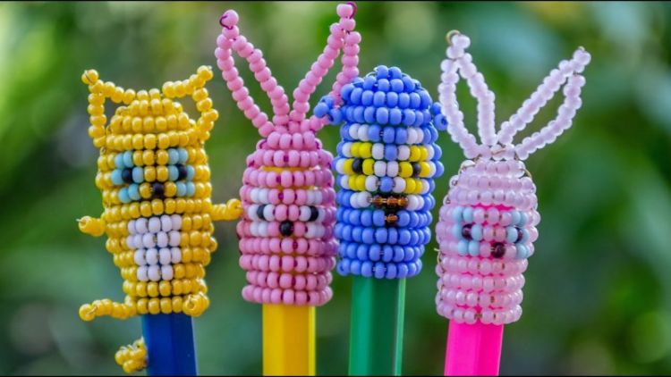

Эти маленькие бусины отличаются большим многообразием форм и цветов, поэтому очень популярны и у опытных рукодельниц, и у начинающих.

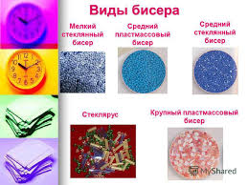

Материалы: Бисер, проволока.

Инструменты: Ножницы.

Ссылка на видео урок: <https://www.youtube.com/watch?v=RZ4PXchCfIE>

Фотографии готовых работ присылайте на почту kormacheva.kristina@mail.ru Желаю удачи!